RH-22 — La finesse du maillage à l'export
Fiche d'exercice Magpie · Lot A — Découverte des composants natifs
Thématique | RH3 · Préparation à l'impression 3D
Référence au référentiel | REF-024
Compétence visée | Régler la finesse d'un maillage d'export à partir de l'écart admissible à la surface, et non au jugé.
Case Bloom (révisée) | Appliquer × procédurale
Niveau | Débutant
Durée cible | 25 minutes
Prérequis | RH-10
Mode de validation | SingleValue — tolérance 0
Solution de référence | 8 composants
Version | v0.3-260826 — Ind. B — 26/08/2026
Conception | magpie-conception-exercices v2.3

SUJET
Compétence visée
Régler la finesse d'un maillage d'export à partir de l'écart admissible à la surface, et non au jugé.
Contexte
Le cylindre part en fabrication. Le maillage d'export remplace le cercle par un polygone : la question est de savoir de combien il s'en écarte.
Énoncé
Le cylindre a 30 mm de rayon. L'écart entre le maillage et la surface réelle ne doit pas dépasser 0,05 mm. Donnez le nombre minimal de facettes sur un demi-tour.

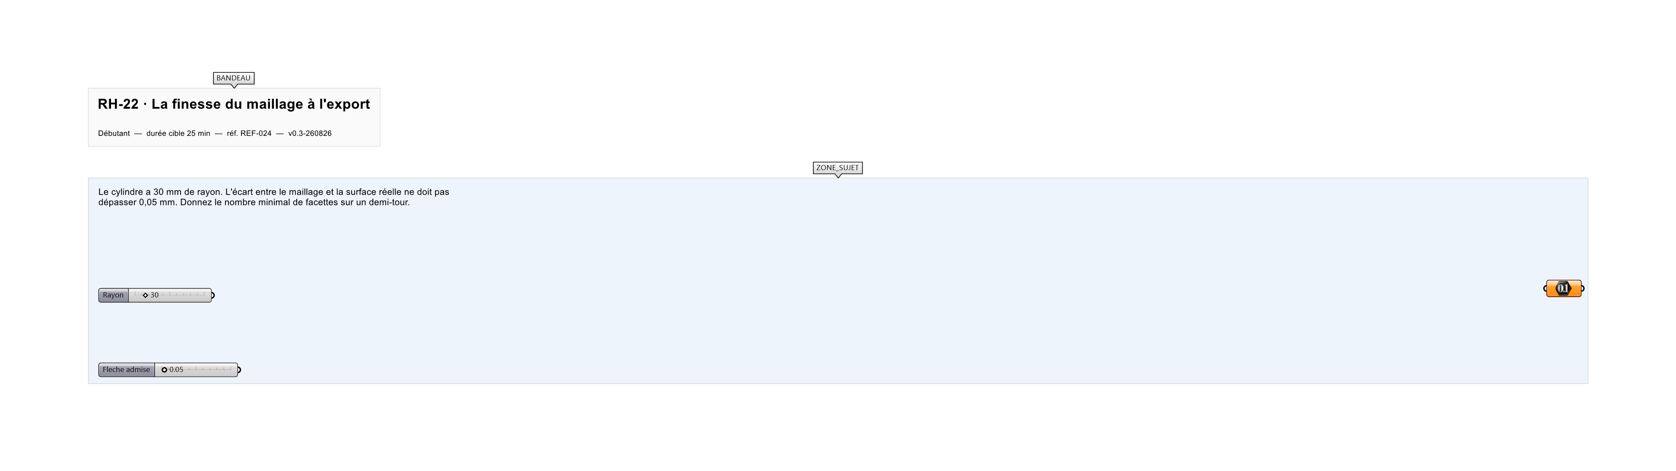
Le canvas à l'ouverture de RH-22_sujet.gh : les données fournies et le paramètre REPONSE.
Ce qui vous est fourni
Le rayon du cylindre et l'écart maximal admis.
Ce qui est attendu
55 facettes sur un demi-tour.
Branchez votre résultat sur le paramètre REPONSE. La correction compare cette sortie en mode SingleValue.
La consigne ne nomme aucun composant, et c'est délibéré : nommer l'outil reviendrait à donner la réponse. Ce lot n'autorise que des composants natifs de Grasshopper pour Rhino 8 — aucun plugin tiers n'est nécessaire.
Barème
1 point si le nombre de facettes est juste et arrondi au supérieur.
Le corrigé fait l'objet d'une fiche distincte, remise après validation ou en fin de séance.

